用人单位名称 | 泰中特种纸有限公司
用人单位地址 | 东平县成平湖路南段
用人单位联系人 | 刘鲁君
公示信息类别 | 定期检测  验收检测 | 职业病危害预评价  职业病防护设施设计  控制效果评价与职业病防护设施验收 |  |  | 现状评价
报告编号及项目名称 | 中威辐检（ZY）字2024第0097号，2枚放射源
项目组人员名单 | 展琳琳、王如如、孟俊青、郑兴旺、高子栋、田士龙
现场调查时间 | 2024年11月11日
现场调查人员 | 高子栋、田士龙 |  | 用人单位  陪同人员 | 杜风霞
采样、检测时间 | 2024年11月11日
采样、检测人员 | 高子栋、田士龙 |  | 用人单位  陪同人员 | 杜风霞
现场照片
现场调查图像影像
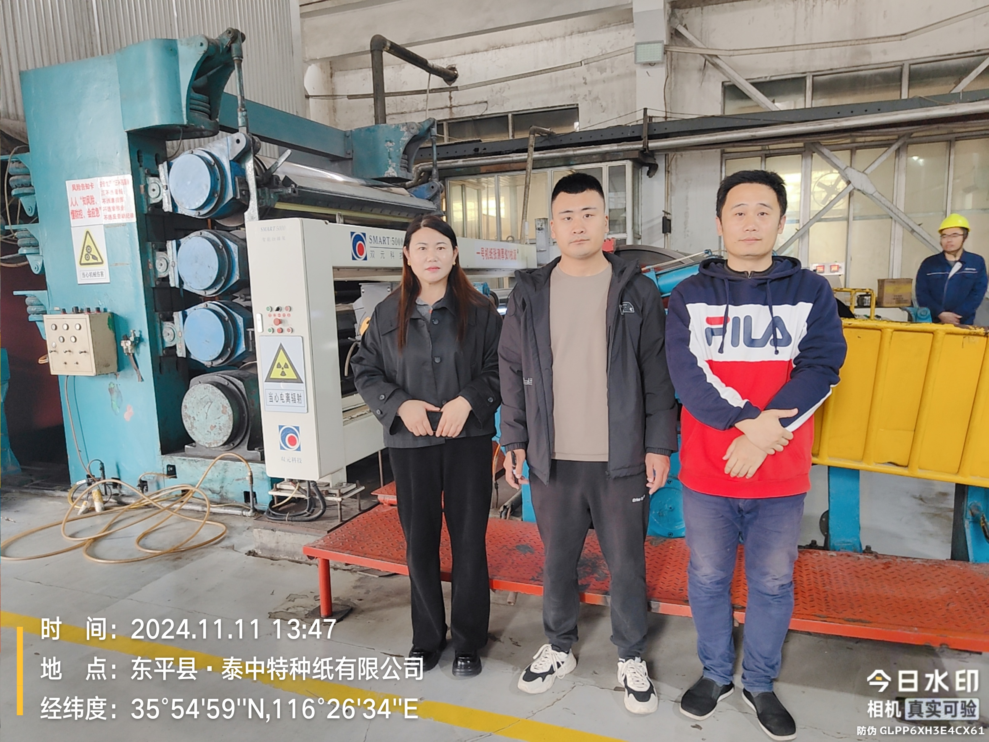
现场采样、检测图像影像
